­­­­­НАЦІОНАЛЬНИЙ ТЕХНІЧНИЙ УНІВЕРСИТЕТ УКРАЇНИ

«Київський політехнічний інститут імені Ігоря Сікорського»

Факультет інформатики та обчислювальної техніки

Кафедра інформатики та програмної інженерії

Звіт до комп’ютернего практикуму з дисципліни

«Системне програмне забезпечення»

Прийняв

асистент кафедри ІПІ

Пархоменко А.В.

“21” травня 2023 р.

Виконав

Студент групи ІП-15

Мєшков А. І.

Київ – 2023

**Комп‘ютерний практикум № 3**

**Програмування розгалужених алгоритмів**

**Загальні положення**

Викладені в лекційному матеріалі.

**Завдання комп’ютерного практикуму №3**

Написати програму, яка повинна мати наступний функціонал:

1. Можливість введення користувачем значень x, y, t, a, b за необхідності.

2. Обчислювати значення функції за введеними значеннями.

3. Виводити на екран результат обчислень.

4. Якщо є ділення, то результат дозволяється виводити:

а) як дійсне число (наприклад: = 1,666667) – підвищена складність;

б) окремо цілу частину та остачу (наприклад: = 1 остача 2) – середня складність;

в) окремо цілу частину та остачу як дріб (наприклад: = 1) – середня складність.

5. Програма повинна мати захист від некоректного введення вхідних даних (символи, переповнення, ділення на 0 і т.і.)

Номер завдання вибирати за останніми двома числами номеру в заліковій книжці.

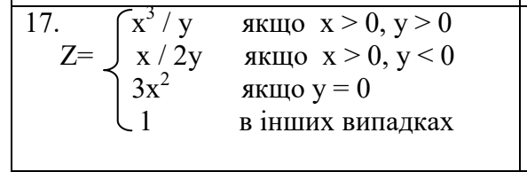

**Текст програми**

STREG SEGMENT PARA STACK "STACK"

dw 64 DUP (' ?' )

STREG ENDS

DSEG SEGMENT PARA PUBLIC "DATA"

len dw 0

messtr_x db "Enter number x -> $"

numstr_x db 7,?,7 dup('?')

messtr_y db "Enter number y -> $"

numstr_y db 7,?,7 dup('?')

x dw 0

y dw 0

dop dw 0

ost dw 0

drib dw 0

fl db 0

error_mes db "Error$"

point_mes db ".$"

DSEG ENDS

CSEG SEGMENT PARA PUBLIC "CODE"

ASSUME ds:DSEG, cs:CSEG, ss:STREG

READ PROC FAR

start:

PUSH ds

MOV ax,0

PUSH ax

MOV ax,DSEG

MOV ds,ax

MOV x,0

MOV y,0

MOV fl,0

MOV len,0

; print message for x

MOV dx, offset messtr_x

MOV ah,9

int 21h

; read number x

LEA dx, numstr_x

MOV ah,10

int 21h

MOV al,10

int 29h

MOV ax,0

MOV al,[numstr_x+1]

MOV len,ax

MOV si,2

MOV al,numstr_x[si]

; translate x to number

CMP al,2Dh

jne no_minus_x

inc si

MOV fl,1

dec len

no_minus_x:

MOV cx,len

MOV bx,10

cycle_x:

MOV ax,x

IMUL bx

jo error_x

MOV x,ax

MOV ax,0

MOV al,numstr_x[si]

SUB al,30h

CMP al,0

jl error_x

CMP al,9

ja error_x

ADD x,ax

CMP x,40

ja error_x

inc si

loop cycle_x

CMP fl,1

jne read_y

CMP x,40

ja error_x

NEG x

jmp read_y

error_x:

MOV dx,offset error_mes

MOV ah,9

int 21h

jmp main_finish

read_y:

PUSH ds

MOV ax,0

PUSH ax

MOV ax,DSEG

MOV ds,ax

MOV y,0

MOV fl,0

MOV len,0

; print message for y

MOV dx, offset messtr_y

MOV ah,9

int 21h

; read number y

LEA dx, numstr_y

MOV ah,10

int 21h

MOV al,10

int 29h

MOV ax,0

MOV al,[numstr_y+1]

MOV len,ax

MOV si,2

MOV al,numstr_y[si]

; translate y to number

CMP al,2Dh

jne no_minus_y

inc si

MOV fl,1

dec len

no_minus_y:

MOV cx,len

MOV bx,10

cycle_y:

MOV ax,y

IMUL bx

jo error

MOV y,ax

MOV ax,0

MOV al,numstr_y[si]

SUB al,30h

CMP al,0

jl error

CMP al,9

ja error

ADD y,ax

CMP y,40

ja error

inc si

loop cycle_y

CMP fl,1

jne finish

CMP y,40

ja error

NEG y

jmp finish

finish:

jmp ret_read

error:

MOV dx,offset error_mes

MOV ah,9

int 21h

jmp main_finish

READ ENDP

WRITE PROC FAR

MOV bx,num

OR bx,bx

jns m1

MOV al,'-'

int 29h

neg bx

m1:

MOV ax,bx

XOR cx,cx

MOV bx,10

m2:

XOR dx,dx

DIV bx

ADD dl,'0'

PUSH dx

inc cx

TEST ax,ax

jnz m2

m3:

POP ax

int 29h

loop m3

CMP ost,0

jne ost_is

jmp main_finish

ost_is:

MOV dx,offset point_mes

MOV ah,9

int 21h

MOV cx,4

ost_write:

MOV bx,10

MOV ax,drib

MUL bx

MOV drib,ax

MOV ax,ost

MOV bx,10

MUL bx

DIV dop

MOV ost,dx

ADD drib,ax

CMP ost,0

je cycle_final

loop ost_write

cycle_final:

MOV ax,drib

MOV x, ax

MOV ost,0

CALL WRITE

WRITE ENDP

F1 PROC FAR

MOV ax,x

MOV bx,x

MUL bx

MUL bx

MOV dop,ax

DIV y

MOV bx,y

MOV dop,bx

MOV x,ax

MOV ost,dx

CALL WRITE

F1 ENDP

F2 PROC FAR

NEG y

MOV ax,x

MOV bx,x

MOV dop,ax

MOV ax,y

MOV bx,2

MUL bx

MOV y,ax

MOV ax,dop

DIV y

MOV bx,y

MOV dop,bx

MOV x,ax

MOV ost,dx

NEG x

NEG y

CALL WRITE

F2 ENDP

F3 PROC FAR

MOV ax,x

MOV bx,x

MUL bx

MOV bx,3

MUL bx

MOV dop,ax

MOV bx,x

MOV dop,bx

MOV x,ax

MOV ost,dx

CALL WRITE

F3 ENDP

F4 PROC FAR

MOV x, 1

CALL WRITE

F4 ENDP

MAIN PROC NEAR

CALL READ

ret_read:

CMP y,0

je third

CMP x,0

jg check

CALL F4

check:

CMP y,0

jg first

CMP y,0

jl second

first:

CALL F1

second:

CALL F2

third:

CALL F3

main_finish:

MOV ah,4Ch

int 21h

MAIN ENDP

CSEG ENDS

END MAIN

Схема функціонування програми

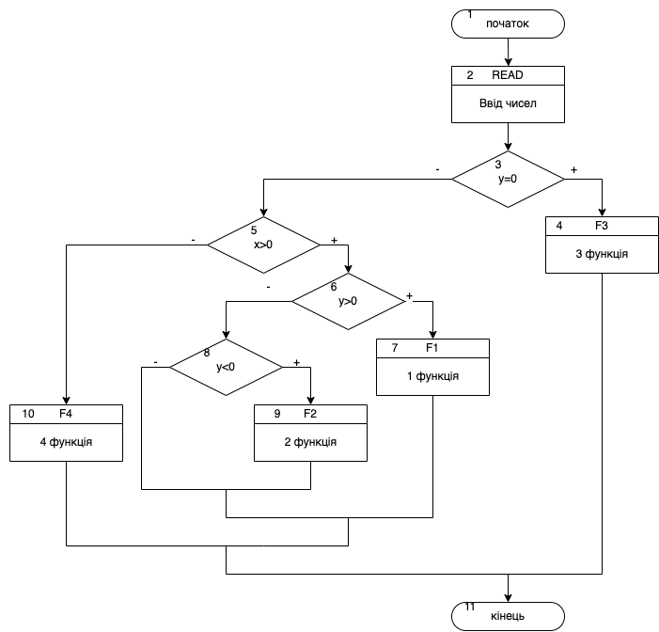

Рисунок 3.1 Схема функціонування головної процедури

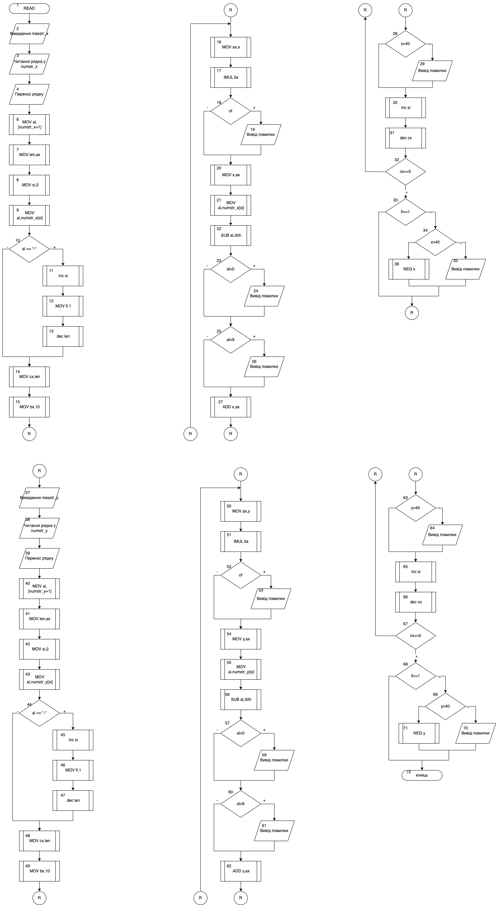

Рисунок 3.2 Схема функціонування процедури читання числа



Продовження рисунку 3.2



Продовження рисунку 3.2



Продовження рисунку 3.2



Продовження рисунку 3.2



|  |
| --- |
| Продовження рисунку 3.2 |
| WRITE  1 |
| Рисунок 3.3 Схема функціонування процедури виведення числа |
|  |
| Продовження рисунку 3.3 |
| кінець  37 |
| Продовження рисунку 3.3 |

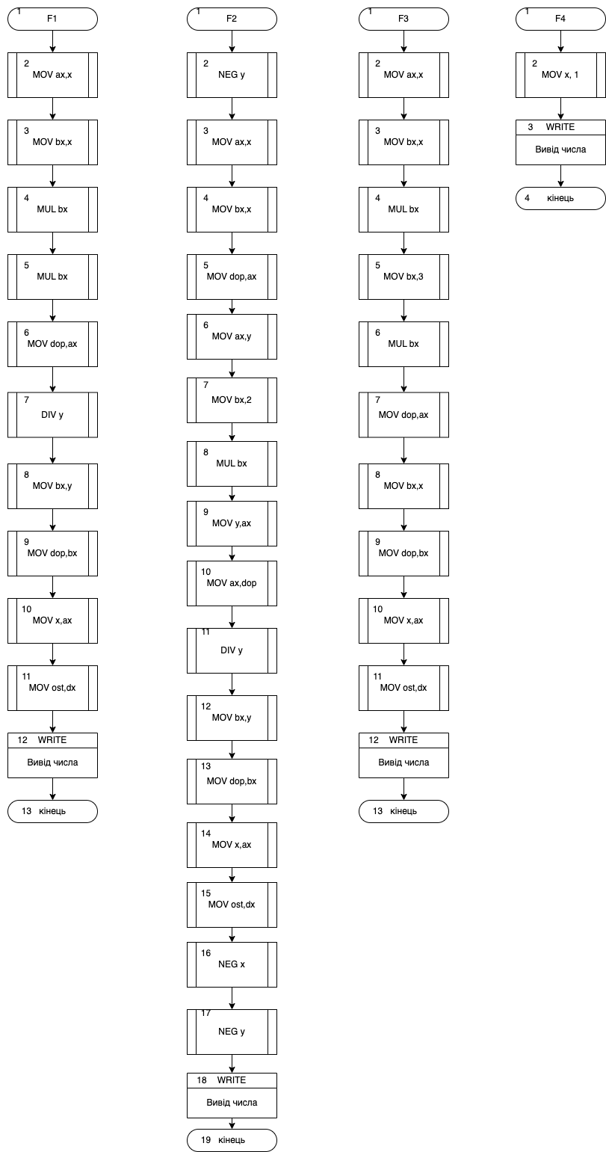

Рисунок 3.4 Схема функціонування процедури 1ї функції



Рисунок 3.5 Схема функціонування процедури 2ї функції



Рисунок 3.6 Схема функціонування процедури 3ї функції



Рисунок 3.7 Схема функціонування процедури 4ї функції

**Приклади виконання програми**

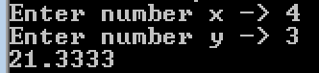

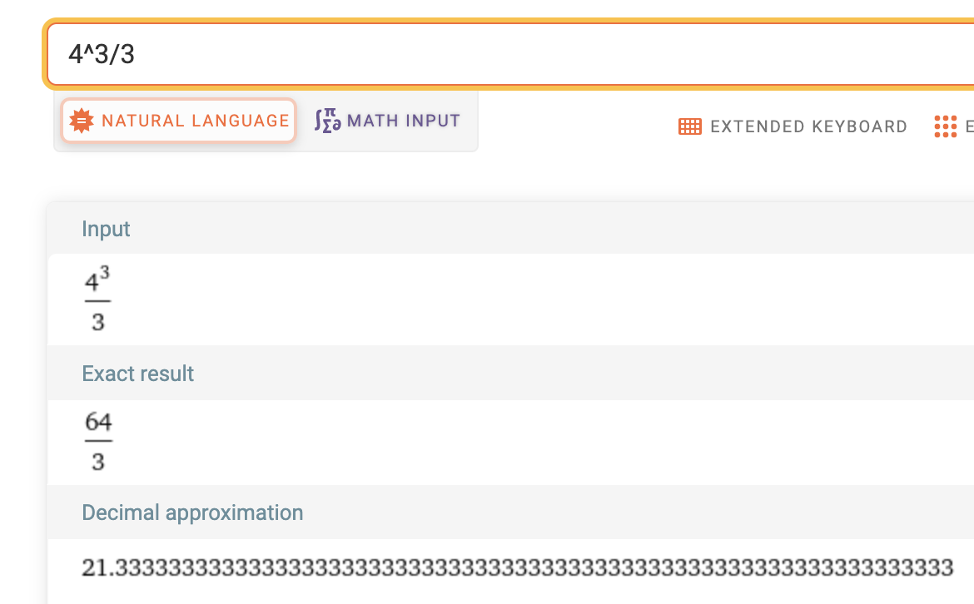

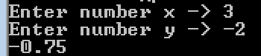

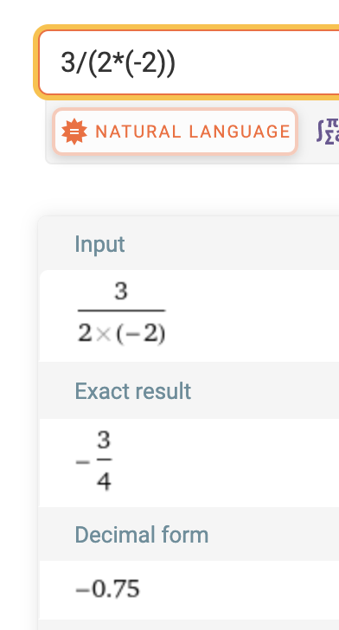

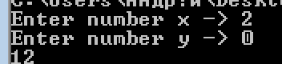

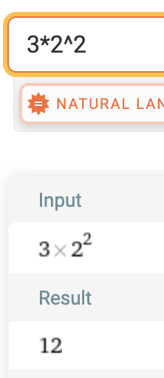

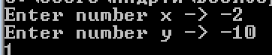

**Висновок:** Під час виконання комп’ютерного практикуму мною було створено програму, яка розраховує значення функції, що має відмінні правила розрахунку при значеннях: x>0&&y>0, x>0&&y<0, y=0, інші значення; та було протестовано програму на різних значеннях. Програма працює на проміжку від -40 до 40 для х та у.